7 octombrie 2019
RAPORT ZILNIC

Date de conectare FTP
HOST: 91.195.151.146
USERNAME: romgaz
PASSWORD: s3cur1zat

În scopul unei mai bune colaborări, vă rugăm să ne semnalaţi eventualele neplăceri şi să ne oferiţi sugestii pe care le consideraţi necesare creşterii calităţii serviciului de monitorizare.

1.Ştiri şi emisiuni din domeniul gazelor

Calificativ:  NEUTRU | Legile puterii | RealitateaTV-20:00-21:00
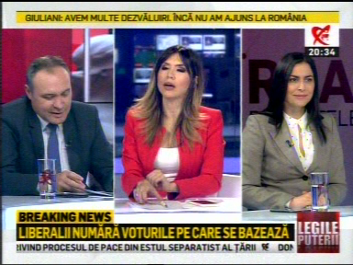 | În cadrul emisiunii „Legile puterii” de pe postul RealitateaTV, s-au discutat următoarele subiecte:  - Dumitru Chisăliţă, preşedinte al Asociaţiei Energia Inteligentă, spune că problema energetică devine tot mai sensibilă şi tot mai grea în multe zone ale României. Acesta mai spune că iarna care ne aşteaptă va fi dificilă şi că România e posibil să aibă probleme din cauza faptului că importăm gaze ruseşti prin infrastructura de transport a Ucrainei, iar contractul pe gaze semnat de Ucraina cu Rusia exipră la sfârşitul acestui an.  - Dumitru Chisăliţă mai spune că în momentul de faţă nu se ştie dacă se va prelungi sau nu acel contract. Acesta mai spune că România este dependentă de gazul rusesc în perioadele de vârf de consum, iar acest import pe vârfurile de consum a fost în anii anteriori de până la 30%, deoarece sistemele de transport, distribuţie şi înmagazinare ale României au fost proiectate acum mulţi ani. Acesta spune că dacă în 1 ianuarie nu se va semna un nou contract, o perioadă de timp, România nu va beneficia de aceste gaze de import şi va intra într-o criză.  - Dumitru Chisăliţă mai spune că depozitele de gaze din România sunt depozite sezoniere, care să asigure căte puţin pe o perioadă lungă, nu sunt gândite pentru consum în perioade de vârf.  - Moise Guran, jurnalist, spune că pentru a avea bani pentru pensii şi salarii, Guvernul a luat banii companiilor de stat precum Romgaz, Transelectrica, Transgaz prin dividende, iar acestea nu au mai putut face investiţii.  - Toma Petcu, fost ministru al Energiei, spune că din 2017 şi până în prezent, în zona energiei, şi mai ales pe partea de transport, au fost cele mai mari investiţii cam din toate domeniile, şi dă spre exemplu conducta BRUA. Acesta mai spune că pe timp de iarnă sunt 3 surse de alimentare cu gaze: interconectarea, depozitele şi capacitatea de extracţie zilnică.  - Toma Petcu mai spune că suntem interconectaţi cu Bulgaria, Ungaria şi Ucraina. Acesta mai spune că se lucrează la BRUA şi că nu spune asta pentru că este apărătorul Transgazului şi al Ministerului Economiei. Toma Petcu este de părere că va fi semnat un nou contract între Ucraina şi Rusia, doarece, în general, negocierile sunt între furnizorii mari de energie din România, referindu-se la E.ON şi Engie, care de regulă negociază direct cu producătorul Gazprom pentru a-şi aduce cantităţile necesare pentru consumul de vârf.  - Dumitru Chisăliţă este de părere că interconectarea nu este o sursă ci doar un mijloc pentru a ajunge la o sursă şi atâta timp cât nu avem contracte cu nişte surse în spate, interconectarea nu ne ajută. Acesta mai spune că Engie şi E.ON nu contracteză direct cu Gazexport, ci cu 2 firme intermediare.  - Toma Petcu spune că are informaţii din cadrul ministerului Economiei şi a companiei Transgaz că acel contract dintre Ucraina şi Rusia va fi prelungit, dar nu vrea să facă speculaţii, asta pentru că Nord Stream 2 nu este gata, toate ţările din Vest au nevoie de gaze, şi nu au pe unde să tranziteze decât prin Ucraina. Acesta este de părere că singura soluţie în cazul în care nu pică interconectările sunt gazele din Marea Neagră.  - Dumitru Chisăliţă spune că avem şi depozite de gaze onshore pe care nu le exploatăm din cauză că sunt mai multe probleme, noi neavând nici drumuri de acces pentru a ajunge la sonde.  - Toma Petcu spune că, din câte ştie, planul de dezvoltare al Transgaz pe acest an nu a fost aprobat, cel puţin asta era situaţia acum câteva luni.  - Moise Guran, jurnalist, spune că PSD a sabotat investiţia americanilor în Marea Neagră prin OUG 114 şi a jucat în interesul Gazprom în acest an, pentru că noi trebuie să luam gaze de la ruşi şi o facem la suprapreţ.  - Gabriela Zoană, membru PSD, spune că PSD a plafonat preţul la gaze pentru consumtorii casnici.  - Tom Petcu spune că de 5 ani nu este rezolvată problema definirii consumatorului vulnerabil şi dacă am definii consumatorul vulnerabil, acest preţ reglementat ar fi doar pentru acea categorie.  - Moderatoarea emisiunii spune că România nu prea are infrastructură de transport gaze, dar se încearcă interconectări şi se munceşte mult, însă va dura până atunci.

Calificativ:  NEUTRU | Riscuri în caz de iarnă grea | TVR2-19:09  2min 19s  TVR1-20:09  2min 15s
‚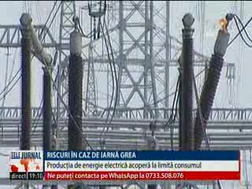 | Dacă iarna care vine va fi grea şi cu multe zile geroase, vom întâmpina probleme în ceea ce priveşte energia electrică. Autorităţile spun că suntem la limită cu producţia de energie electrică, din cauza lipsei de investiţii.  Astăzi, la prânz, peste 10% din cei circa 7000 de MW consumaţi au provenit din import. Noua centrală de la Iernut a Romgaz, care ar fi trebuit să aducă în sistem câteva sute de MW suplimentari de la începutul anului 2019, va fi gata cu o întârziere de cel puţin 6 luni. ANRE a declanşat controale la producătorii de energie electrică pentru a vedea diferenţele dintre puterea instalată şi cea disponibilă şi ca să stabilească clar cantitatea de energie care se poate produce.  VIDEO TVR2  VIDEO TVR1

Calificativ:  NEUTRU |  | RadioRomânia-22:10  1min 52s
În Ungaria, aproape de frontiera cu România, a fost inaugurată astăzi o staţie de comprimare a gazelor, parte componentă a viitorului coridor energetic BRUA. Prezent la eveniment, Péter Szijjártó, ministru de Externe, a declarat că este o îmbunătăţire a capacităţilor transporturilor energetice între Ungaria şi România şi un progres important pentru regiune.

AUDIO RadioRomânia

Calificativ:  NEUTRU |  | RadioRomânia-22:12  0min 43s
Rick Perry, Secretarul de Stat pe Energie, a declarat că lansarea gazoductului Nord Stream 2 va spori influenţa Rusiei asupra politicilor ţărilor europene, precum şi dependenţa lor faţă de gazul rusesc. Acesta a mai declarat că Nord Stream 2 şi TurkStream vor pemite Rusiei să oprească şi tranzitul de gaze prin Ucraina până la sfârşitul acestui deceniu.

AUDIO RadioRomânia

2.Ştiri şi emisiuni din domeniul energiei

Calificativ:  NEUTRU | Punctul de întâlnire | Antena3-19:00
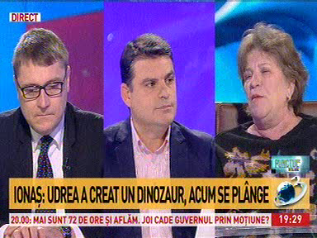 | În cadrul emisiunii „Punctul de întâlnire” de pe postul Antena3, s-au discutat următoarele subiecte:  - Moderatorul emisiunii spune că un cominicat de la Banca Mondială spunea în urmă cu câţiva ani că România, din cauza managementului defectuos, pierdea în jur de 1 miliard de euro pe an de la o singură companie de stat, Hidroelectrica. Acesta mai spune că nimeni din regimul Băsescu nu a făcut nimic pentru că ei furau.

Calificativ:  NEUTRU | Hidroelectrica vrea să cumpere CEZ | Digi24-19:13  1min 23s
‚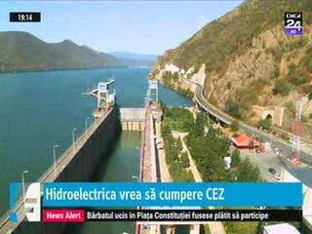 | Hidroelectrica vrea să cumpere activele CEZ din România, directorul companiei anunţând că a fost depusă o scrisoare de intenţie şi în principiu ar exista un interes pentru toate activele. Până la finalul lunii noiembrie ar trebui înaintată o ofertă, chiar dacă neangajată. Termenul este strâns, încă nu avem un ministru al Energiei, fapt pentru care deciziile în AGA sunt blocate, iar din această cauză nu a putut fi aprobată angajarea de consultanţi pentru preluarea de active de la CEZ şi Enel.  VIDEO Digi24

Calificativ:  NEUTRU | Colonelul Paraschiv dă în judecată Jandarmeria | RomâniaTV-18:23  1min 40s
‚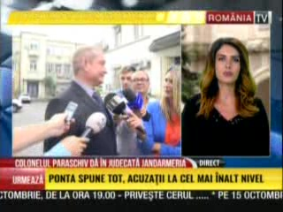 | Colonelul Dumitru Paraschiv a dat în judecată Jandarmeria Română, acesta contestând un ordin primit de la Inspectoratul General al Jandarmeriei Bucureşti prin care este mutat la Centrala Nucleară de la Cernavodă pentru a se ocupa de paza acesteia.  VIDEO RomâniaTV

Calificativ:  NEUTRU |  | RadioRomânia-22:09  0min 56s
Experţii în energie estimează că o să avem un consum de energie electrică mare în acest sezon şi o producţie mai mică, din cauza secetei. Nici producţia de energie regenerabilă nu este foarte mare, din cauza capacităţii insuficiente în acest domeniu. Răzvan Nicolescu, fost ministru al Energiei, este de părere că acest lucru ar putea duce la creşterea importurilor şi că este foarte mare nevoie de investiţii.

AUDIO RadioRomânia

